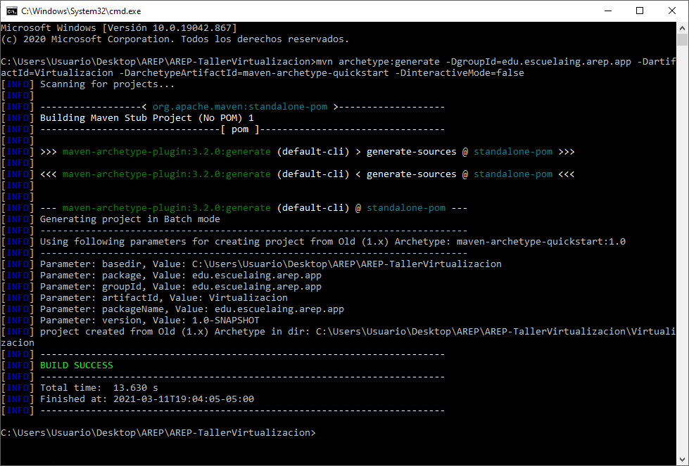

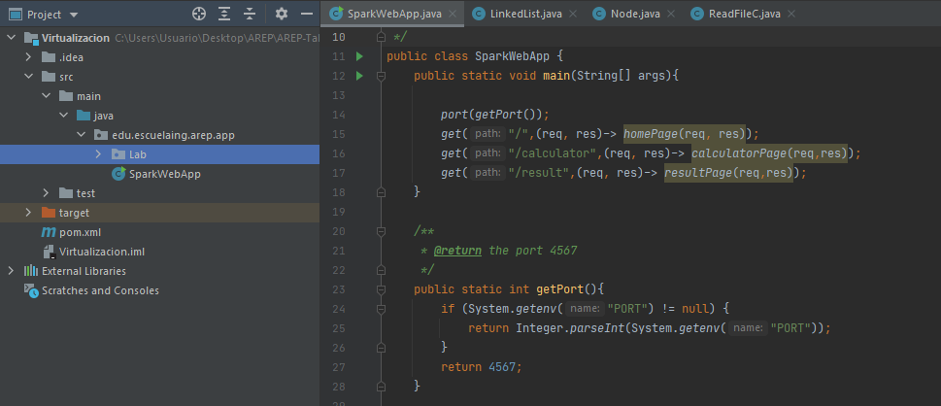

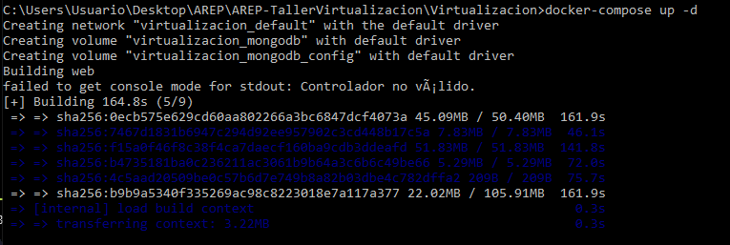

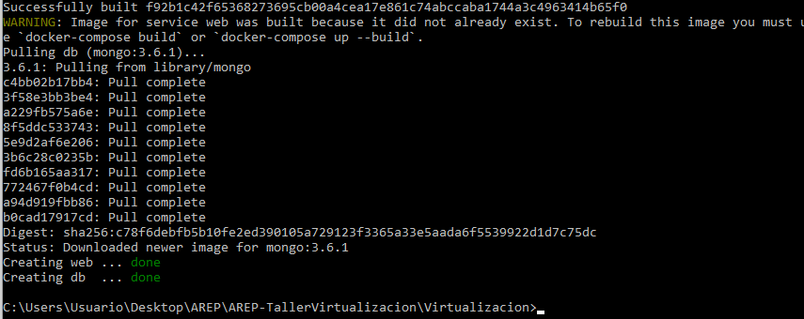

Creamos la aplicación y con Docker compose definimos la estrategia de despliegue sobre Docker

Y el Docker file permite definir los archivos mostrado a continuación

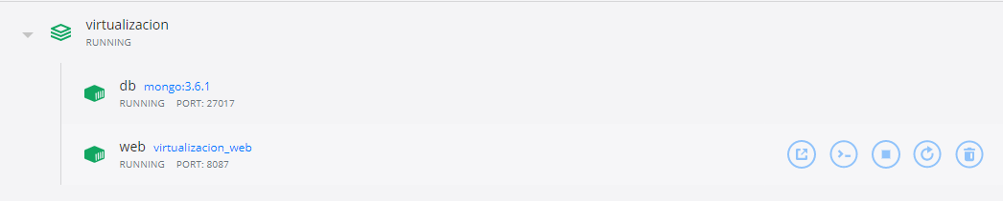

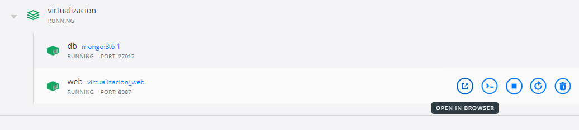

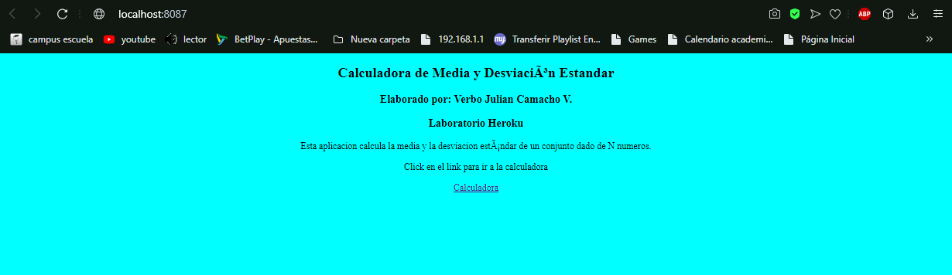



docker build --tag dockersparkprimer .

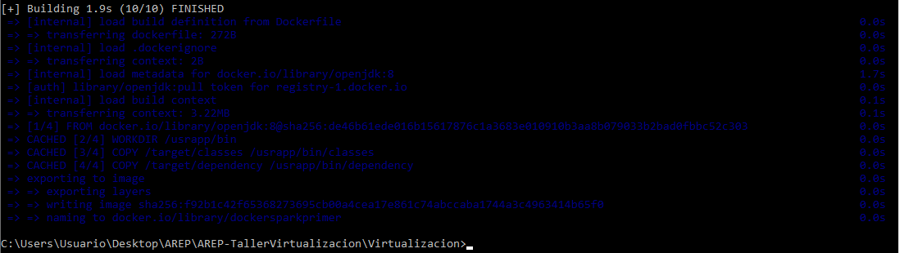

Docker images

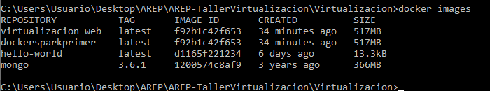

Se puede correr de dos formas usando el docker compose o usando las siguientes líneas en el cmd

docker run -d -p 34002:6000 --name thirddockercontainer virtualizacion_web

docker run -d -p 34000:6000 --name seconddockercontainer virtualizacion_web



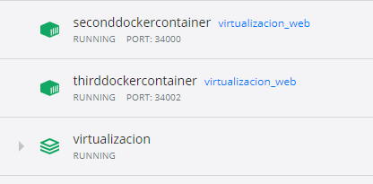

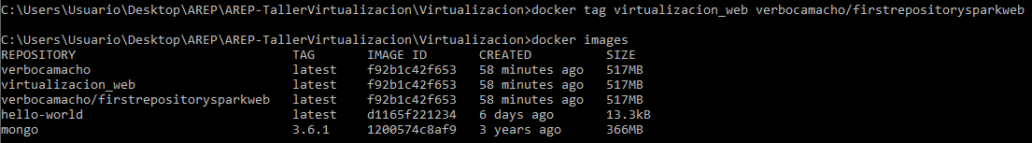

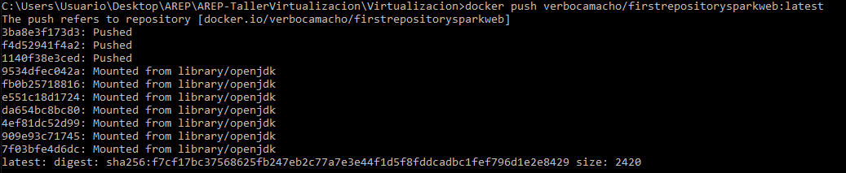

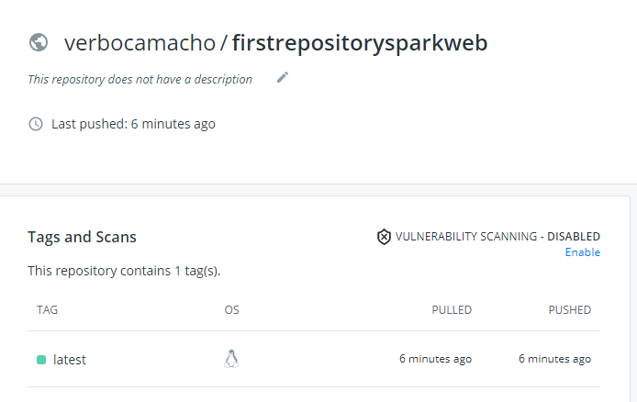

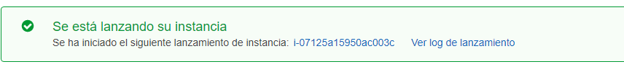



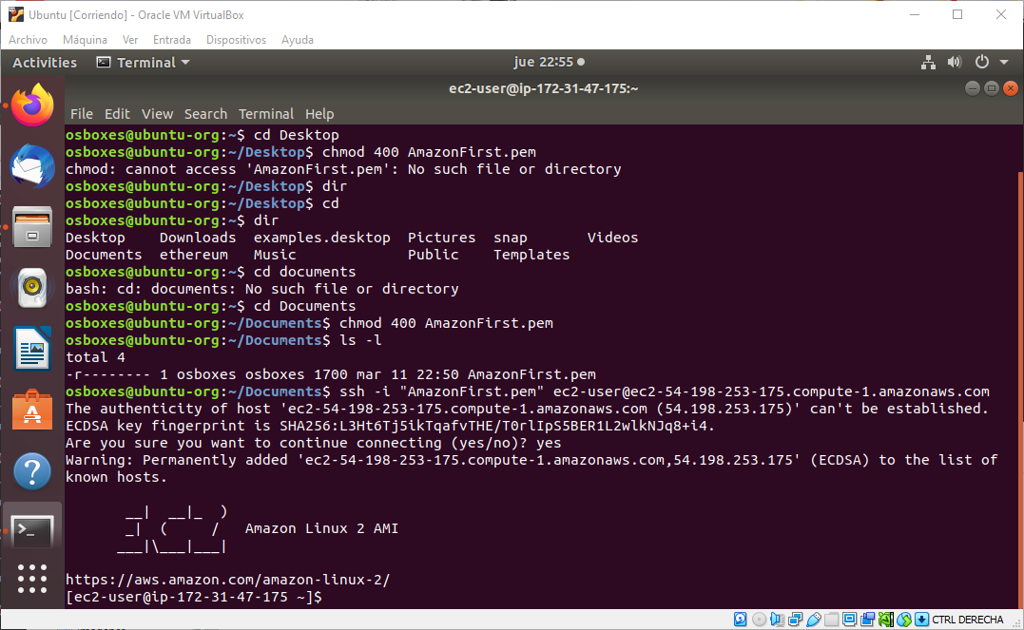

Install docker

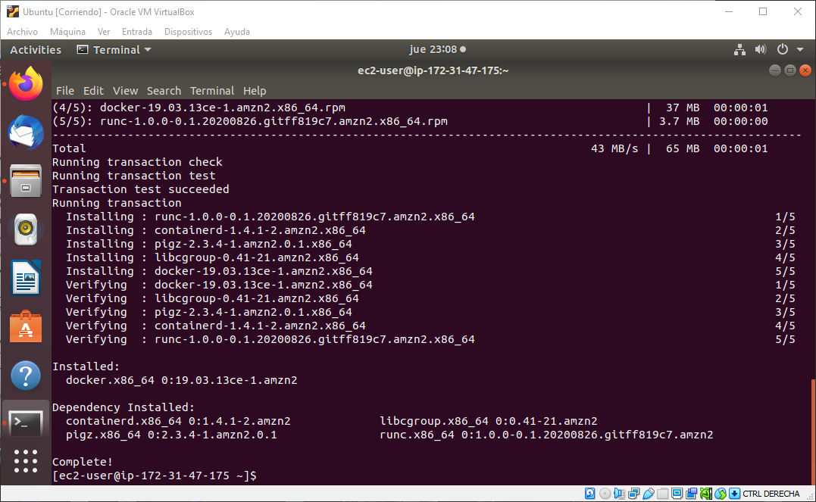

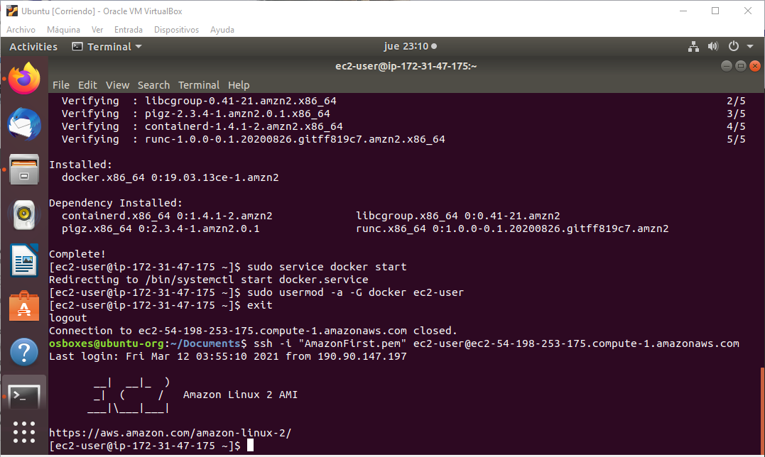

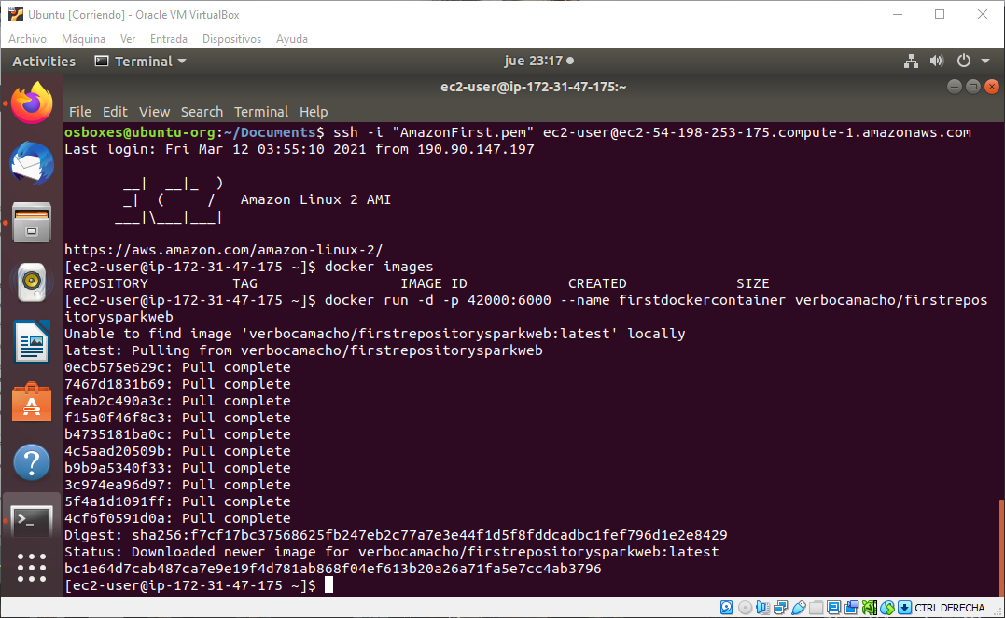

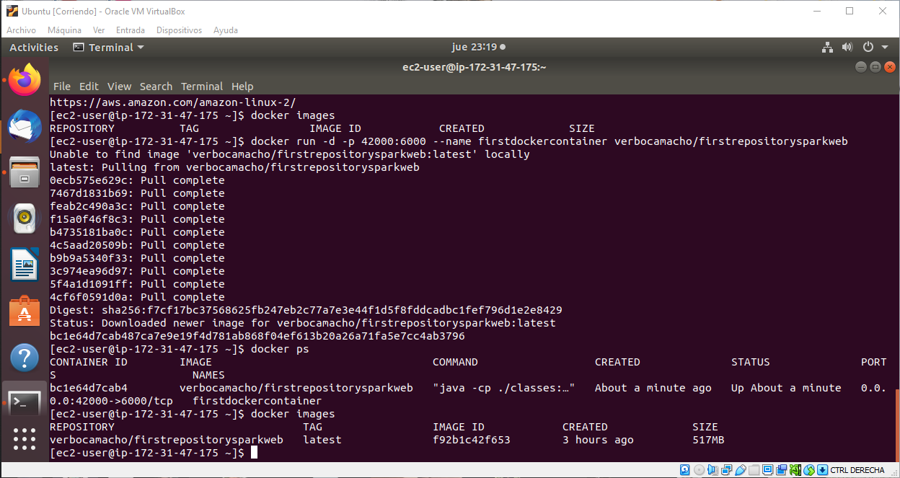

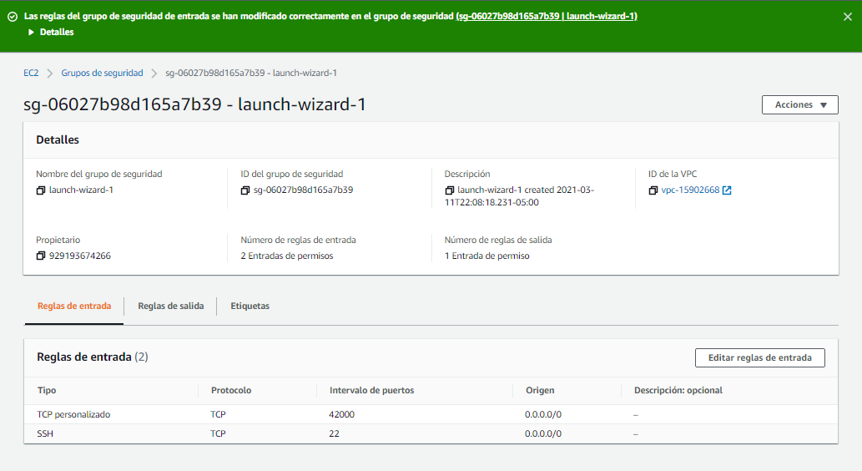

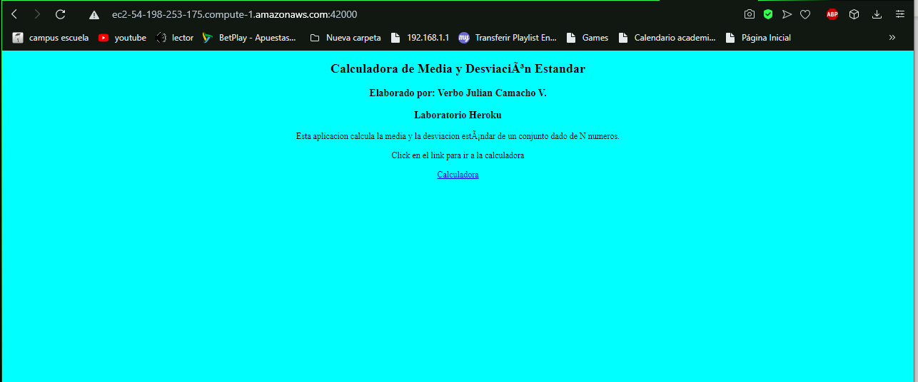

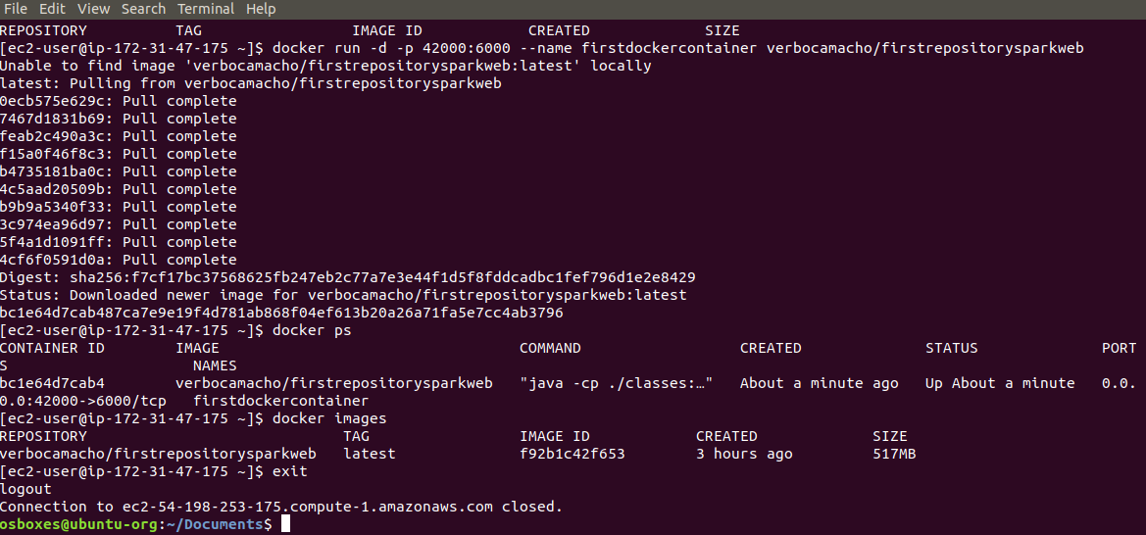

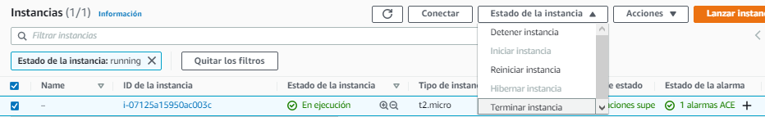

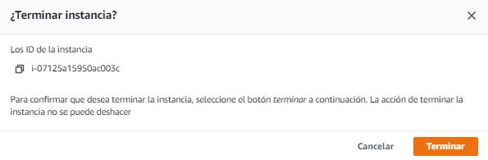

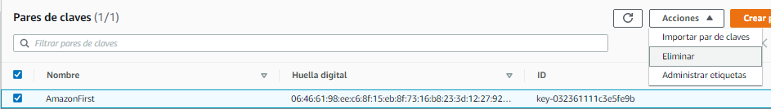

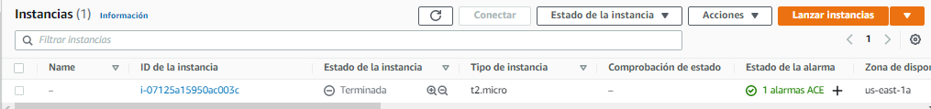

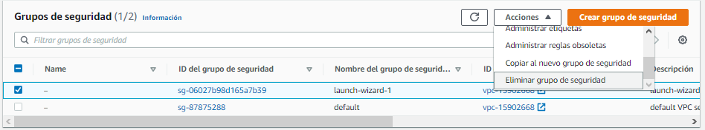

Aprendimos a crear una maquina virtual de java con un sistema operativo Linux instalando Docker iniciando e instalándole una imagen de dockerhub para crear un contenedor y abrir puertos en security groups.